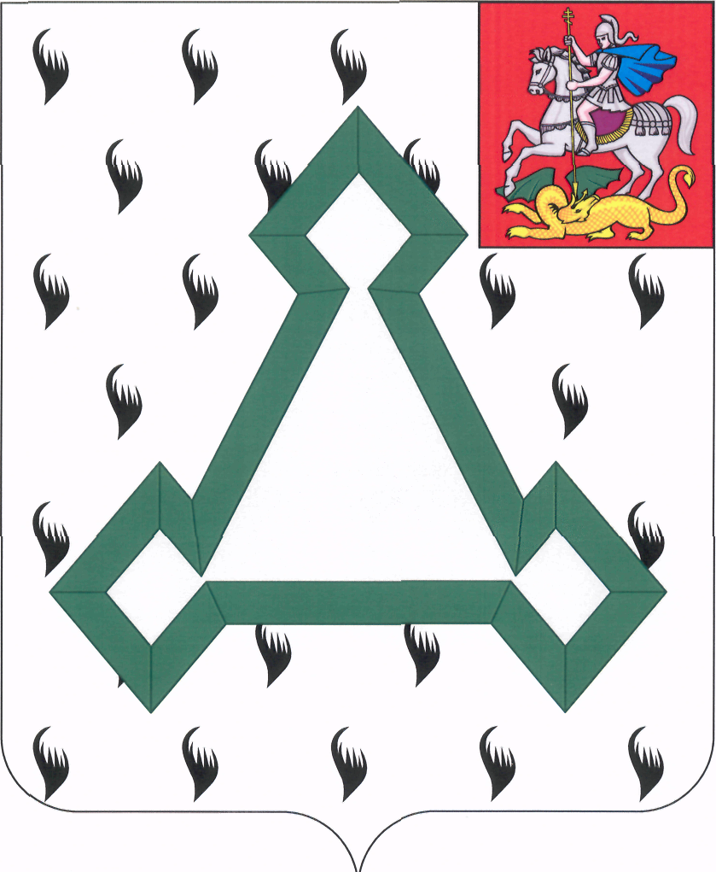

СОВЕТ ДЕПУТАТОВ

ВОЛОКОЛАМСКОГО МУНИЦИПАЛЬНОГО РАЙОНА

МОСКОВСКОЙ ОБЛАСТИ

Р Е Ш Е Н И Е

от 15 января 2014 года № 120-24

О внесении изменений и дополнений
в Устав Волоколамского муниципального района Московской области

Рассмотрев проект решения Совета депутатов Волоколамского муниципального района «О внесении изменений и дополнений в Устав Волоколамского муниципального района Московской области» в соответствии с Федеральным законом от 06.10.2003 № 131-ФЗ «Об общих принципах организации местного самоуправления в Российской Федерации», Законом Московской области от 04.06.2013 № 46/2013-03 «О муниципальных выборах в Московской области», Совет депутатов Волоколамского муниципального района РЕШИЛ:

1. Принять решение «О внесении изменений и дополнений в Устав Волоколамского муниципального района Московской области».
2. Направить решение «О внесении изменений и дополнений в Устав Волоколамского муниципального района Московской области» главе Волоколамского муниципального района для подписания и опубликования.

Председатель Совета депутатов
Волоколамского муниципального района Т.Н. Шаргаева

Принято решением Совета депутатов Волоколамского муниципального района
от 15 января 2014 № 120-24

РЕШЕНИЕ О ВНЕСЕНИИ ИЗМЕНЕНИЙ И ДОПОЛНЕНИЙ В УСТАВ ВОЛОКОЛАМСКОГО МУНИЦИПАЛЬНОГО РАЙОНА МОСКОВСКОЙ ОБЛАСТИ

1. В целях приведения правовых актов Волоколамского муниципального района в соответствие с действующим законодательством, внести следующие изменения и дополнения в Устав Волоколамского муниципального района Московской области, принятый решением Совета депутатов Волоколамского муниципального района от 06 апреля 2006 № 312-43:

1.1. В статье 11:

    - Часть 1 дополнить пунктом 6.2 следующего содержания:

«6.2) разработка и осуществление мер, направленных на укрепление межнационального и межконфессионального согласия, поддержку и развитие языков и культуры народов Российской Федерации, проживающих на территории муниципального района, реализацию прав национальных меньшинств, обеспечение социальной и культурной адаптации мигрантов, профилактику межнациональных (межэтнических) конфликтов».

1.1.2. Пункт 10 части 1 изложить в следующей редакции:

«10) организация предоставления общедоступного и бесплатного дошкольного, начального общего, основного общего, среднего общего образования по основным общеобразовательным программам в муниципальных образовательных организациях (за исключением полномочий по финансовому обеспечению реализации основных общеобразовательных программ в соответствии с федеральными государственными образовательными стандартами), организация предоставления дополнительного образования детей в муниципальных образовательных организациях (за исключением дополнительного образования детей, финансовое обеспечение которого осуществляется органами государственной власти субъекта Российской Федерации), создание условий для осуществления присмотра и ухода за детьми, содержания детей в муниципальных образовательных организациях, а также организация отдыха детей в каникулярное время».

1.1.3. Пункт 11 части 1изложить в следующей редакции:

«11) создание условий для оказания медицинской помощи населению на территории Волоколамского муниципального района (за исключением территорий поселений, включенных в утвержденный Правительством Российской Федерации перечень территорий, население которых обеспечивается медицинской помощью в медицинских организациях, подведомственных федеральному органу исполнительной власти, осуществляющему функции по медико-санитарному обеспечению населения отдельных территорий) в соответствии с территориальной программой государственных гарантий бесплатного оказания гражданам медицинской помощи;

    - Пункт 14.1 части 1 изложить в следующей редакции:

«14.1) Утверждение схемы размещения рекламных конструкций, выдача разрешений на установку и эксплуатацию рекламных конструкций на территории Волоколамского муниципального района, аннулирование таких разрешений, выдача предписаний о демонтаже самовольно установленных рекламных конструкций на территории муниципального района, осуществляемые в соответствии с Федеральным законом от 13 марта 2006 года N 38-ФЗ «О рекламе» (далее - Федеральный закон «О рекламе»).

1.1.5. Пункт 20 части 1 после слов «осуществление мероприятий по» дополнить словами «территориальной обороне и».

1.1.6. Дополнить частью 4 следующего содержания:

«4. Местная администрация муниципального района осуществляет полномочия местной администрации поселения, являющегося административным центром муниципального района, в случаях, предусмотренных абзацем третьим части 2 статьи 34 Федерального закона от 06.10.2003 № 131-ФЗ «Об общих принципах организации местного самоуправления в Российской Федерации», за счет собственных доходов и источников финансирования дефицита бюджета муниципального района.».

1.2. Часть 1 статьи 11.1 дополнить пунктом 9 следующего содержания:

«9) осуществление мероприятий, предусмотренных Федеральным законом от 20 июля 2012 года № 125-ФЗ «О донорстве крови и ее компонентов.».

1.3. Пункт 8.1. части 1 статьи 12 изложить в следующей редакции:

«8.1) организация профессионального образования и дополнительного профессионального образования выборных должностных лиц местного самоуправления, членов выборных органов местного самоуправления, депутатов представительных органов муниципальных образований, муниципальных служащих и работников муниципальных учреждений».

1.3.1. В пункте 3 части 1 статьи 12 слова «формирование и размещение муниципального заказа» заменить словами «осуществление закупок товаров, работ, услуг для обеспечения муниципальных нужд»;

1.4. Часть 4 статьи 16 изложить в следующей редакции:

«4. Днем голосования на выборах в органы местного самоуправления Волоколамского муниципального района является второе воскресенье сентября года, в котором истекают сроки полномочий указанных органов или депутатов указанных органов Волоколамского муниципального района, а если сроки полномочий истекают в год проведения выборов депутатов Государственной Думы Федерального Собрания Российской Федерации очередного созыва, - день голосования на указанных выборах, за исключением случаев, предусмотренных действующим законодательством».

1.5. Статью 31 дополнить частью 12.2 следующего содержания:

«12.2. Полномочия главы Волоколамского муниципального района, прекращаются досрочно также в связи с утратой доверия Президента Российской Федерации в случаях:
1) несоблюдения главой Волоколамского муниципального района, его (её) супругой(ом) и несовершеннолетними детьми запрета, установленного Федеральным законом «О запрете отдельным категориям лиц открывать и иметь счета (вклады), хранить наличные денежные средства и ценности в иностранных банках, расположенных за пределами территории Российской Федерации, владеть и (или) пользоваться иностранными финансовыми инструментами»;
2) установления в отношении избранного на муниципальных выборах главы Волоколамского муниципального района, факта открытия или наличия счетов (вкладов), хранения наличных денежных средств и ценностей в иностранных банках, расположенных за пределами территории Российской Федерации, владения и (или) пользования иностранными финансовыми инструментами в период, когда указанное лицо было зарегистрировано в качестве кандидата на выборах соответственно главы Волоколамского муниципального района».

1.6. Часть 10 статьи 43 изложить в следующей редакции:

«10. Муниципальные правовые акты Волоколамского муниципального района могут быть отменены или их действие может быть приостановлено органами местного самоуправления или должностными лицами местного самоуправления, принявшими соответствующий муниципальный акт, в случае упразднения таких органов или соответствующих должностей либо изменения перечня полномочий указанных органов или должностных лиц - органами местного самоуправления или должностными лицами местного самоуправления, к полномочиям которых на момент отмены или приостановления действия муниципального правового акта отнесено принятие (издание) соответствующего муниципального правового акта, а также судом.
Действие муниципального правового акта, не имеющего нормативного характера, незамедлительно приостанавливается принявшим (издавшим) его органом местного самоуправления или должностным лицом местного самоуправления в случае получения соответствующего предписания Уполномоченного при Президенте Российской Федерации по защите прав предпринимателей, выданного в соответствии с законодательством Российской Федерации об уполномоченных по защите прав предпринимателей. Об исполнении полученного предписания исполнительно-распорядительные органы местного самоуправления или должностные лица местного самоуправления обязаны сообщить Уполномоченному при Президенте Российской Федерации по защите прав предпринимателей в трехдневный срок, а представительные органы местного самоуправления – не позднее трех дней со дня принятия ими решения.
Признание по решению суда закона Московской области об установлении статуса Волоколамского муниципального района недействующим до вступления в силу нового закона Московской области об установлении статуса Волоколамского муниципального района не может являться основанием для признания в судебном порядке недействующими муниципальных правовых актов Волоколамского муниципального района, принятых до вступления решения суда в законную силу, или для отмены данных муниципальных правовых актов.».

1.7. В абзаце 8 пункта 1 части 1 статьи 45 слово «(полного)» исключить.

1.8. Статью 59 изложить в следующей редакции:

«Статья 59. Закупки для обеспечения муниципальных нужд

1. Закупки товаров, работ, услуг для обеспечения муниципальных нужд осуществляются в соответствии с законодательством Российской Федерации о контрактной системе в сфере закупок товаров, работ, услуг для обеспечения государственных и муниципальных нужд.
2. Закупки товаров, работ, услуг для обеспечения муниципальных нужд осуществляются за счет средств местного бюджета.»;

1.9. Часть 2 статьи 64.1 дополнить пунктом 5 следующего содержания:

«5) допущение главой муниципального образования, местной администрацией, иными органами и должностными лицами местного самоуправления муниципального образования и подведомственными организациями массового нарушения государственных гарантий равенства прав и свобод человека и гражданина в зависимости от расы, национальности, языка, отношения к религии и других обстоятельств, ограничения прав и дискриминации по признакам расовой, национальной, языковой или религиозной принадлежности, если это повлекло нарушение межнационального и межконфессионального согласия и способствовало возникновению межнациональных (межэтнических) и межконфессиональных конфликтов».

2. Ходатайствовать перед управлением Министерства юстиции Российской Федерации по Московской области о регистрации изменений и дополнений в Устав Волоколамского муниципального района Московской области, принятых настоящим решением.

Глава
Волоколамского муниципального района В.Н. Карабанов

